2016-2017学年度5月份宁师中学、会昌中学联考
生物试卷
（满分： 100分 时间：100分钟）
命题人：范国良（宁师中学） 审题人：刘超 （会昌中学）
一、选择题（每题2分，共50分）
1.下列哪个过程不是发生在生物膜上（ ）
A．氧气在细胞内被利用 B．卵巢细胞合成雌性激素
C．细胞内对分泌蛋白的加工、分类和包装 D．细胞将葡萄糖分解成丙酮酸
2.下列关于组成细胞的化合物表述正确的是（ ）
A．含有元素C、H、O、N的物质是核酸、果糖、脂肪
B．生物大分子都可作为细胞的能源物质
C．磷脂是所有细胞必不可少的脂质
D．彻底水解糖原、淀粉、蔗糖得到的单糖都是葡萄糖
3.下列各项组合中，能体现生命系统由简单到复杂的正确层次是（ ）
①心脏 ②血液 ③神经元 ④一株蒲公英 ⑤细胞内蛋白质等化合物
⑥噬菌体 ⑦同一片草地上的所有山羊 ⑧一个湖泊 ⑨一个池塘的所有生物
⑩一片草地的所有昆虫．
A．⑤⑥③②④⑦⑧ B．③②①④⑦⑨⑧
C．③②①④⑦⑩⑨⑧ D．⑤②①③④⑦⑨⑧
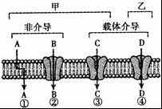
4.物质跨膜运输分为甲、乙两大类，①、②、③、④四小类，如图所示．下列相关叙述，不正确的是（ ）
A．图中所示运输方式与细胞释放淀粉酶的方式不同
B．图中物质 A、B、C均顺浓度梯度进行跨膜运输
C．图中跨膜运输类型③可表示红细胞吸收葡萄糖
D．图中跨膜运输类型④可表示小肠上皮细胞吸收氧气
5.将一个细胞中的磷脂成分全部提取出来，将其在空气﹣水界面上铺成单分子层，结果测得单分子层的表面积相当于原来细胞膜表面积的两倍．下列细胞实验与此结果最相符的是（ ）
A．人的肝细胞 B．蛙的红细胞 C．洋葱鳞片叶表皮细胞 D．大肠杆菌细胞
6.关于叶肉细胞在光照条件下产生ATP的描述，正确的是（ ）
A．无氧条件下，光合作用是细胞ATP的唯一来源
B．有氧条件下，线粒体、叶绿体和细胞质基质都能产生ATP
C．线粒体和叶绿体合成ATP都依赖氧
D．细胞质中消耗的ATP均来源于线粒体和叶绿体
7.下列关于细胞内酶和ATP的叙述不正确的是（ ）
A．人体成熟的红细胞一定存在酶和ATP
B．进行翻译时需要酶的催化作用，且需要消耗ATP
C．ATP合成酶通过为ADP提供能量来催化ATP合成
D．酶在催化放能反应时一般伴随着ATP的合成
8.下列各项的结果中，不可能出现3：1比值的是（ ）
A．¹⁵N标记的DNA在¹⁴N培养液中复制三次，子代中不含¹⁵N 的DNA与含¹⁵N的DNA数量之比
B．黄色圆粒豌豆（YyRr）与黄色圆粒豌豆（YyRR）杂交子代的性状分离之比
C．酵母菌有氧呼吸与无氧呼吸消耗葡萄糖量相同时吸入O₂的量与两者产生的CO₂总量之比
D．动物的一个初级卵母细胞经减数分裂形成的第二极体与卵细胞的数目之比
9.下列有关生物实验试剂和原理的说法正确的是（ ）
A．用甲基绿吡罗红混合染色剂对人口腔上皮细胞染色时，细胞质和细胞核分别被染成绿色和红色
B．恩格尔曼的水绵实验和卡尔文的小球藻实验均应用了同位素标记
C．可根据溴麝香草酚蓝水溶液变成黄色的时间长短，检测酵母菌培养液中CO2的产生情况
D．探究唾液淀粉酶催化淀粉分解的过程中用碘液检验，对照组不变蓝色
10.下列有关色素和光合作用的说法正确的是（ ）
A．叶绿体类囊体膜上含有光合作用所需的各种酶和色素
B．光合作用过程中，[H]可产生于叶肉细胞和根尖分生区细胞
C．若给予阳生植物充足的光照和保证CO₂供应，则可提高其光合作用速率
D．层析法得到的色素带最上层的是叶黄素
11. 下列关于线粒体的叙述正确的是（ ）
A．该细胞器是区别植物细胞与动物细胞的依据
B．内膜和外膜结构中共含有2层磷脂分子
C．内膜上与线粒体基质中含有多种与有氧呼吸有关的酶
D．不经染色即可在光学显微镜下观察到线粒体的结构
12.以下甲、乙两图都表示某植物的非绿色器官CO₂释放量和O₂吸收量的变化．下列相关叙述不正确的是（ ）
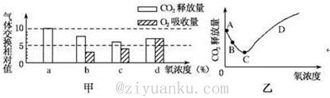
A．甲图中氧浓度为a时的情况对应的是乙图中的A点
B．甲图中氧浓度为b时的情况对应的是乙图中的D点
C．甲图的a、b、c、d四个浓度中c是最适合贮藏的
D．甲图中氧浓度为d时没有酒精产生
13.下列关于细胞的分化、衰老、凋亡和癌变的叙述，正确的有几项（ ）
①细胞分化使多细胞生物中的细胞功能趋向全面化，提高细胞代谢的效率
②细胞的分化、衰老和凋亡对于生物体是有积极意义的
③胚胎发育过程中尾的消失是细胞坏死的结果
④细胞衰老表现为细胞核体积变小、色素含量增加、细胞膜的通透性降低
⑤细胞凋亡受遗传物质的严格控制，并且在凋亡的过程中存在基因表达
⑥细胞癌变主要是因为原癌基因和抑癌基因发生突变
⑦癌细胞比正常细胞分裂周期长．
A．一项 B．两项 C．三项 D．四项
14.下列有关细胞分裂、生长和分化的选项，不正确的是（ ）
A．抑制癌细胞的DNA复制可以有效控制癌细胞增殖
B．随着细胞的生长，细胞的遗传物质会越来越多
C．细胞分化是基因选择性表达的结果，所以骨细胞与肌细胞的蛋白质种类和数量不同
D．细胞分裂和细胞生长是多细胞生物由小到大的主要原因
15.下列关于细胞分化与全能性的叙述中，正确的有（ ）
A．细胞分化导致基因选择性表达，细胞种类增多
B．自体骨髓干细胞植入胰腺组织后可分化为胰岛样细胞，是由于胰腺组织微环境使骨髓干细胞基因丢失
C．某细胞中存在血红蛋白能说明其已经发生分化
D．单细胞生物的细胞分化有利于提高各种生理功能的效率
16.有关“探索生长素类似物促进插条生根的最适浓度”实验的叙述，不正确的是（ ）
A．做预实验能为正式实验的实施提供适宜的浓度梯度
B．实施正式实验的过程中个，需要设置空白对照组
C．可用较低浓度的生长素类似物溶液浸泡插条的基部
D．用于扦插的枝条应该带有相同数量的幼芽
17.下列有关群落演替的说法中，不正确的是（ ）
A．群落演替过程中，一些种群取代另一些种群是指优势取代
B．“远芳侵古道，晴翠接荒城”描述的也是一种群落演替现象
C．草本阶段各种昆虫进入会影响群落对环境变化的抵抗力
D．群落演替的根本原因在于群落内部，不受外部环境的影响
18.下列关于探究“培养液中酵母菌数量动态变化”实验的叙述，不正确的是（ ）
A．培养液的浓度会影响酵母菌数量
B．小方格界线上的酵母菌均应计数
C．先将盖玻片放在计数室上，再滴加培养液
D．在显微镜下统计酵母菌数量时视野不能太亮
19.下列对生态学规律的叙述错误的是（ ）
A．引进外来物种定会增加物种丰富度，增加生物多样性
B．生态环境的该变可能会引起该地生物种类或数量的改变
C．雄鸟的求偶炫耀说明信息传递有利于生物种群的繁衍
D．草原生态系统中，生物群落与无机环境之间存在负反馈调节
20.将某一经³²P充分标记DNA的精原细胞（染色体数为2N）置于含³¹P的培养基中培养，经过连续两次细胞分裂．下列有关说法正确的是（ ）
A．若进行有丝分裂，则子细胞含³¹P的染色体数一定为N
B．若进行减数分裂，则子细胞含³²P的DNA分子数为
C．若子细胞中染色体都含³²P，则分裂过程中可能发生基因重组
D．若子细胞中有的染色体只含³¹P，则原因是同源染色体彼此分离
21.下列关于四分体的叙述，正确的是（ ）
①每个四分体包含一对同源染色体的4条染色单体
②四分体就是四条染色单体
③复制后的同源染色体都能形成四分体
④只有减Ⅰ时期形成四分体
⑤四分体时期可发生交叉互换现象进一步丰富了配子类型
⑥四分体时期的下一个时期是联会
⑦细胞中有几个四分体，就有几对同源染色体．
A．①④⑤⑦ B．①②③⑦ C．④⑤⑥⑦ D．③④⑤⑦
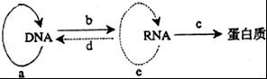
22.如图是中心法则示意图，各个字母代表不同的过程，相关叙述正确的是（ ）

A．正常情况下大肠杆菌能发生d过程
B．C过程需要tRNA和核糖体同时参与
C．植物细胞中，可经b、c过程合成生长素
D．b、c过程不可发生在线粒体和叶绿体中

23.下列有关生命科学研究方法与发展过程的叙述，错误的是（ ）
A．孟德尔对分离现象的解释属于假说﹣演绎法中的“作出假说”
B．艾弗里、赫尔希与蔡斯等探究DNA是遗传物质的实验设计思路相似
C．沃森和克里克研究DNA分子结构时，主要运用了数学模型建构的方法
D．米西尔森和斯塔尔在证实DNA复制方式的实验中运用了密度梯度离心法
24. 如图为细胞中多聚核糖体合成蛋白质的示意图，下列说法正确的是（ ）
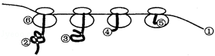

A．该过程的模板是脱氧核糖核酸，原料是氨基酸
B．一个密码子只决定一种氨基酸，一种氨基酸只由一种tRNA转运
C．核糖体移动的方向从左向右
D．若①中有一个碱基发生改变，合成的多肽链的结构不一定发生改变
25. 下图为苯丙氨酸部分代谢途径示意图。苯丙酮尿症是由于苯丙氨酸羟化酶基因突变所致。患者的苯丙氨酸羟化酶失活，苯丙氨酸转化为酪氨酸受阻，组织细胞中苯丙氨酸和苯丙酮酸蓄积，表现为智力低下、毛发与皮肤颜色较浅等症状。下列分析错误的是（）
苯丙酮酸
苯丙氨酸
酪氨酸
苯丙酮尿症
黑色素
尿黑酸
积累
尿黑酸氧化酶
酪氨酸酶
苯丙氨酸转氨酶
苯丙氨酸羟化酶

A．一个基因可能会影响多个性状表现
B．生物的一个性状只受一个基因的控制
C．基因可通过控制酶的合成控制代谢过程，进而控制性状
D．在婴幼儿时期限制对苯丙氨酸的摄入可缓解患者的病症
二、简答题（共50分）
26.(11分）下图为某植物叶肉细胞内发生的生理过程图解，据图回答下列问题。
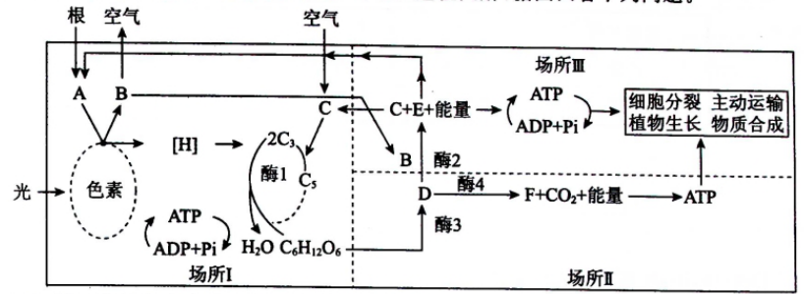
（1）场所I内的光合色素主要分布在叶绿体的__________。测定叶片光合色素含量时，常用__________(试剂）提取光合色素，同时进行纸层析。图谱中距层析起点最近的一条色素带的名称是__________，顔色为__________色。
（2）与根尖分生区细胞相比，该细胞在结构上的主要特点是__________。
（3）图中D代表的物质是__________，场所II是__________，叶肉细胞内的[H]用于_________________。
（4）在场所III中，如果用放射性同位素对B示踪，则同位素最先出现在[ ]___________中（括号内填字母），放射性元素__________(填“能”或“不能")出现在植物呼吸作用产生的CO₂中。
（5）影响植物光合作用的生态因素除图中给出的信息外，主要还有_________。
27.（8分）为了探究肾上腺素在糖原分解中的作用及作用机理，科学家曾经进行了如下实验：
实验一：将肾上腺素施加到肝脏切片上，发现有大量的葡萄糖生成，生成量较没有施加过肾上腺素的肝脏切片超出许多．
实验二：将肝脏细胞制成匀浆，并将部分匀浆离心获得上清液和沉淀物，然后进行了4 组实验，实验结果如下图所示：
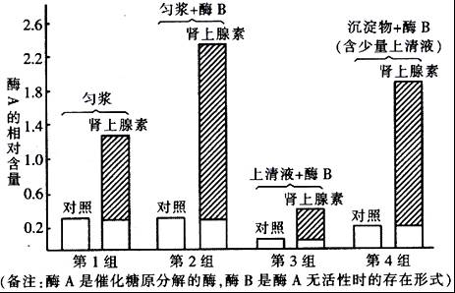
请回答：
（1）实验选择肝脏切片或由肝细胞制成的匀浆为材料，主要理由是肝细胞中含有丰富的 ．
（2）实验一的结果表明：肾上腺素具有的作用 ．
（3）实验二中，第1 组实验表明：肾上腺素的施加能够 酶A 的含量；第2 组实验表明：肾上腺素很可能是通过实现它在糖原分解中的
作用是 ；第3、4 组实验表明：肾上腺素的受体蛋白存在于 （上清液、沉淀物）中．实验二涉及的自变量包括 ；
（4）科学家在进行实验二时，发现施加过肾上腺素的实验材料（匀浆、上清液或沉淀物）中均检测到物质X，将物质X直接添加到其对照实验中，发现酶A 的相对含量明显上升．请推测肾上腺素在糖原分解中的作用机理是 ．
28.（8分）请仔细观察和分析图解，并回答下列问题。其中乙图表示某高等植物细胞中基因表达的过程，箭头表示物质转移的路径和方向。
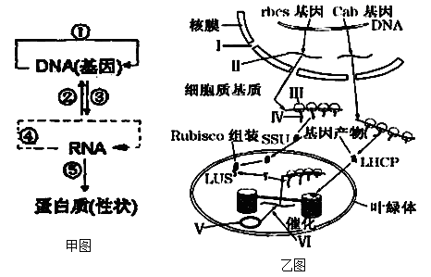
（1）甲图是遗传信息传递和表达的规律，被命名为 。其中可在人体正常细胞内发生的过程有 (填序号)。
（2）乙图中rbcs基因和Cab基因的转录需要 （至少两种）等物质从细胞质进入细胞核。〔Ⅳ〕合成后，从〔Ⅱ〕 和〔Ⅲ〕 的复合物上脱落，经一系列步骤，盘曲折叠成相应基因产物，发挥作用。
（3）图中〔V〕是小型环状DNA，〔V〕上的基因表达的产物是LuS，物质〔Ⅵ〕
具有催化某种高分子物质合成的作用，在基因结构中，_________是它的结合位点。控制LuS合成的基因在遗传中 （填“能”、“不能”）遵循孟德尔遗传规律。
29.（9分）如图甲是一个草原生态系统的物质循环和能量流动示意图；图乙是该生态系统中鼠摄食后能量的流向示意图．（图中a﹣e代表过程，A﹣C代表能量）．
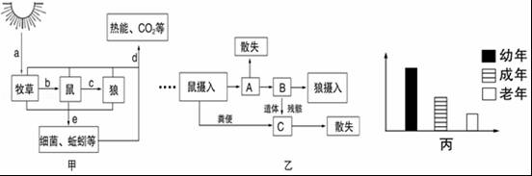

（1）草原群落中的碳元素进入无机环境的途径是 （填图中字母），能量进入群落的途径是 （填生理过程）．
（2）为控制草原鼠害，对鼠的种群密度调查宜采用 法；若多次调查所获得的数据基本不变，说明该鼠种群的年龄组成为 型．某时期调查发现，该草原鼠种群的年龄组成如图丙，该鼠种群数量增加，这将直接导致 大量减少，使草原生态系统遭到严重破坏．
（3）狼能够依据鼠留下的气味去捕食，鼠同样也能够依据狼的气味或行为躲避猎捕，可见狼和兔种间数量保持相对稳定的调节属于 ．
（4）图乙中的A表示鼠同化的总能量，B的含义为 ；B的能量除图中所示去路外，还有一部分是 ．
（5）不论哪种生物的种群，总是生活在一定的环境中．在环境条件不受破坏的情况下， 称为环境容纳量，又称为K值．

30.（14分）图为某遗传系谱，两种致病基因位于非同源染色体上．根据条件分析回答：
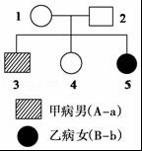
（1）如果2号不带甲病基因，则：
①甲病基因在 染色体上． ②乙病属于 （显、隐）性遗传病．
③4号是杂合子的概率为 ；
④5号和一位乙病基因携带者的正常个体婚配，生出正常女儿的概率是 ．
（2）如果2号携带甲病基因，仅考虑这一对相对性状，则4号与1号基因型相同的概率是 ．
（3）经检查，1、2号均不带乙病基因，则5号致病基因来源于 ，5号相关的基因型最可能是 ．
生物答案
1-5 DCBDD
6-10 BCCCC
11-15 CBCBC
16-20 BDBAC
21-25 ABCDB
26. （11分 每空一分）（1）类囊体薄膜(基粒） 无水乙醇 叶绿素b 黄绿色
（2）具有大液泡和叶绿体
（3）丙酮酸 细胞质基质 与O₂结合形成水、还原三碳化合物(C₃)(缺一不给分）
（4）[E]水 能
（5）温度
27（8分）（1）（肝）糖原
（2）促进（肝）糖原分解
（3）增加 促进酶B 转化为酶A 沉淀物 有无肾上腺素、有无添加酶B、不同实验材料（匀浆、上清液或沉淀物）
（4）肾上腺素→（受体蛋白）→物质X→酶B 转化为酶A→糖原分解 （2分）
28. （8分）（1）中心法则 ①③⑤
（2） 核糖核苷酸、酶、ATP 信使RNA 核糖体
（3） RNA聚合酶 启动子 不能
29. （9分）（1）d 光合作用
（2）标志重捕法 稳定 牧草
（3）负反馈调节
（4）用于（鼠）生长、发育和繁殖的能量 未（被）利用的能量
（5）一定空间中所能维持的种群最大数量
30.（14分 每空两分）
（1）①X ②隐 ③ ④
（2）
（3）基因突变 Bb

